GRADIVO K TOČKI 2

SPREMEMBA SISTEMIZACIJE DELOVNIH MEST V OSNOVNI ŠOLI DR. IVANA KOROŠCA BOROVNICA
ZA ENOTO OSNOVNA ŠOLA


ŽUPAN

Številka: 900-0006/2020
Datum: 28.10.2020

OBČINSKI SVET

OBČINE BOROVNICA

ZADEVA: | Sprejem Sklepa o spremembi Sklepa o sistemizaciji delovnih mest v OŠ dr. Ivana Korošca Borovnica, za enoto osnovna šola
NAMEN: | Obravnava in sprejem
PRAVNA PODLAGA: | Statut Občine Borovnica (Ur. list RS št. 67/2016)  Zakon o organizaciji in financiranju vzgoje in izobraževanja (Ur. list RS, št. 16/07 – uradno prečiščeno besedilo, 36/08, 58/09, 64/09, popr., 65/09 – popr., 20/11, 40/12 – ZUJF, 57/12 – ZPCP-2D, 47/15, 46/16 in 49/16 – popr. in 25/17-ZVaj)  Sklep Občinskega sveta Občine Borovnica o soglasju k sistemizaciji delovnih mest v OŠ dr. Ivana Korošca Borovnica, enota šola, za šolsko leto 2019/2020 z dne 2.7.2020
PREDLAGATELJ: | Bojan Čebela, Župan Občine Borovnica
GRADIVO PRIPRAVIL: | Matjaž Žbogar, višji svetovalec
MATIČNO TELO: | Odbor za družbene dejavnosti
POROČEVALEC: | Matjaž Žbogar, višji svetovalec
PREDLOG SKLEPA | Občinski svet Občine Borovnica sprejme Sklep o spremembi Sklepa o soglasju k sistemizaciji delovnih mest v OŠ dr. Ivana Korošca Borovnica, enota šola, za šolsko leto 2020/2021.

Obrazložitev:

1. Uvod

Javni zavod Osnovna šola dr. Ivana Korošca Borovnica je dne 6.10.2020 poslal predlog za dopolnitev oziroma spremembo sistemizacije delovnih mest za tehnične in pedagoške delavce v Osnovni šoli dr. Ivana Korošca za enoto šola za šolsko leto 2020/2021. S spremembo se obseg ur za delavca v varstvu vozačev povečuje za 3,25 ure na teden, to je na 23,5 ure.

2. Ocena stanja in cilji
Občina je plačnik prevozov v osnovno šolo na nevarnih poteh, skladno z urnikom prevozov je potrebno zagotoviti tudi varstvo vozačev. Po trenutno veljavni sistematizaciji delovnih mest v OŠ za šolsko leto 2020/2021 je sistematizirano delovno mesto v varstvu vozačev v obsegu 20 delovnih ur tedensko (po 4 ure od ponedeljka od petka). Obseg delovnih ur je planiran na predpostavki, da se zaradi spremenjenega voznega reda jutranje varstvo vozačev prične ob 7.10, kar se je na začetku šolskega leta tudi izvajalo.

Zaradi nesorazmerno visokih stroškov prevoza učencev, ker se je prevoze moralo izvajati z dvema avtobusoma, se je z 12.10.2020 vozni red šolskega prevoza spremenil tako, da se prevoze ponovno izvaja samo z enim minibusom. To pomeni zgodnejši prihod učencev, zaradi česar je treba z varstvom ponovno pričeti že ob 6.30 namesto ob 7.15. Ker so ob petkih odhodi prej, se varstvo na ta dan zagotovi samo do 14.25 namesto do 15.00.

3. Ocena finančnih posledic

Navedeno delovno mesto se financira iz občinskega proračuna, sredstva se zagotavljajo na proračunski postavki 419007 varstvo vozačev. Proračun za leto 2020 je bil sprejet na predpostavki, da se za varstvo vozačev planira 23,17 delovne ure, zato je dodatna obremenitev za proračun minimalna.

Pripravil:
Matjaž Žbogar
Višji svetovalec
za družbene dejavnosti in pravne zadeve
Bojan Čebela
Župan

Priloge:
- Dopolnilo predloga sistematizacije delovnih mest v OŠ

MNENJE ODBORA

V prilogi posredujemo mnenje in sklepe Odbora za družbene dejavnosti.

Datum: 26.10.2020
Številka: 011-0001/2019

ODBOR ZA DRUŽBENE DEJAVNOSTI

ŽUPANU OBČINE BOROVNICA
OBČINSKEMU SVETU OBČINE BOROVNICA

ZADEVA: MNENJE K SPREMEMBI SKLEPA O SISTEMIZACIJI DELOVNIH MEST V OŠ DR. IVANA KOROŠCA BOROVNICA, ZA ENOTO OSNOVNA ŠOLA

Odbor za družbene dejavnosti je 1. dopisni seji dne 26.10.2020 obravnaval predlog spremembe sistemizacije delovnih mest v OŠ dr. Ivana Korošca, enota osnovna šola in sprejel sklep, ki ga posreduje Županu in Občinskemu svetu Občine Borovnica (na podlagi 3. točke 56. člena Poslovnika Občinskega sveta Občine Borovnica ,Ur. l. RS, št. 56/2017) kot

MNENJE: Odbor za družbene dejavnosti daje pozitivno mnenje k predlogu spremembe sistemizacije delovnih mest v OŠ dr. Ivana Korošca, enota osnovna šola, in predlaga Občinskemu svetu, da poda soglasje.

Predsednik odbora
Peter Svete, l.r.
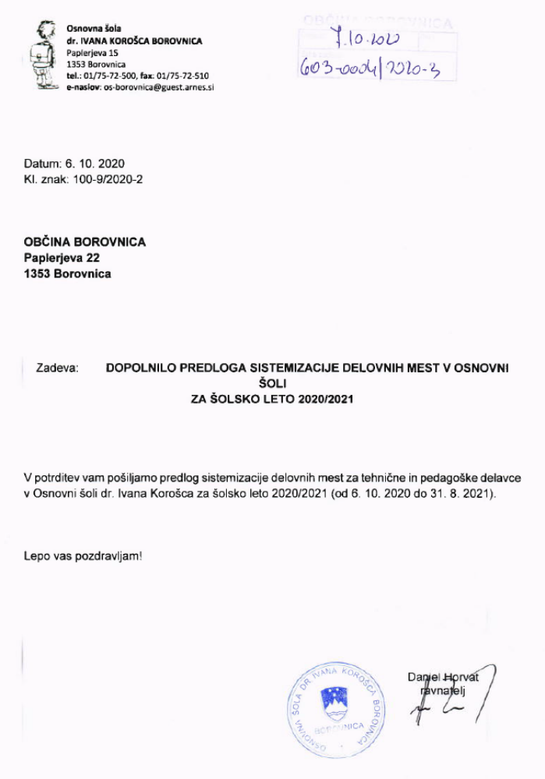
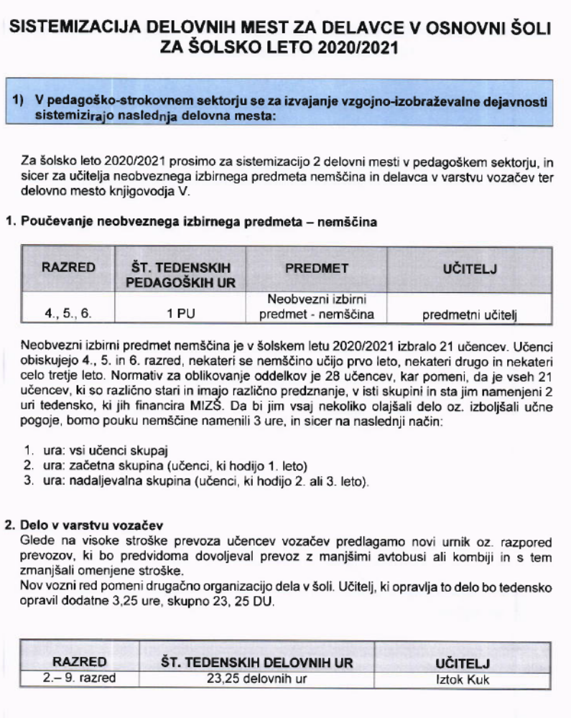
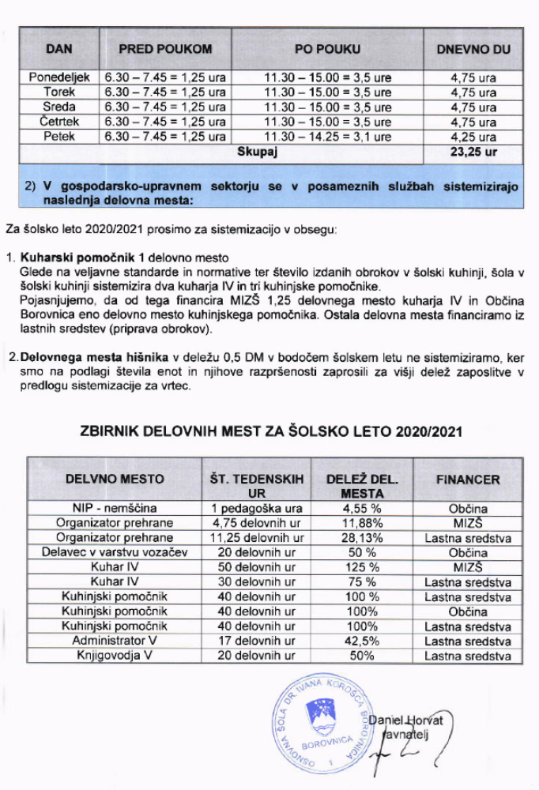
(predlog sklepa)
Na podlagi 108. člena Zakona o organizaciji in financiranju vzgoje in izobraževanja (Uradni list RS, št. 16/07 – uradno prečiščeno besedilo, 36/08, 58/09, 64/09 – popr., 65/09 – popr., 20/11, 40/12 – ZUJF, 57/12 – ZPCP-2D, 47/15, 46/16 in 49/16 – popr. in 25/17-ZVaj), Zakona o osnovni šoli (Uradni list RS, št. 16/07 – uradno prečiščeno besedilo, 36/08, 58/09, 64/09 – popr., 65/09 – popr., 20/11, 40/12 – ZUJF, 57/12 – ZPCP-2D, 47/15, 46/16 in 49/16 – popr.), Statuta Občine Borovnica (Ur. l .RS, št. 67/16), 37. člena Odloka o preoblikovanju javnega vzgojno izobraževalnega zavoda Osnovna šola dr. Ivana Korošca Borovnica (Ur. list RS, št 131/2004, 13/2008 in 18/2010) in Sklepa Občinskega sveta Občine Borovnica o soglasju k sistemizaciji delovnih mest v OŠ dr. Ivana Korošca Borovnica, enota šola, za šolsko leto 2019/2020 z dne 2.7.2020 je Občinski svet Občine Borovnica na ….. seji dne ………sprejel

S K L E P

O spremembi Sklepa o soglasju k sistemizaciji delovnih mest v OŠ dr. Ivana Korošca Borovnica, enota šola, za šolsko leto 2019/2020.

2. točka Sklepa o soglasju k sistemizaciji delovnih mest v OŠ dr. Ivana Korošca Borovnica, enota šola, za šolsko leto 2019/2020 z dne 2.7.2020 se spremeni tako, da se glasi:

»2. delavec v varstvu vozačev
23,5 ur (ponedeljek – četrtek 4,75 ure, petek 4,25 ure)«

Ostalo besedilo sklepa ostane nespremenjeno.

Številka: 603-0004 /2020 Ž U P A N
Datum: Bojan Čebela

Sklep prejme:
Osnovna šola dr. Ivana Korošca – osebna vročitev

